第一类：棉布口罩 face masks

一：logo工艺

1：印花printing（丝印，热转印。其中热转印最普遍）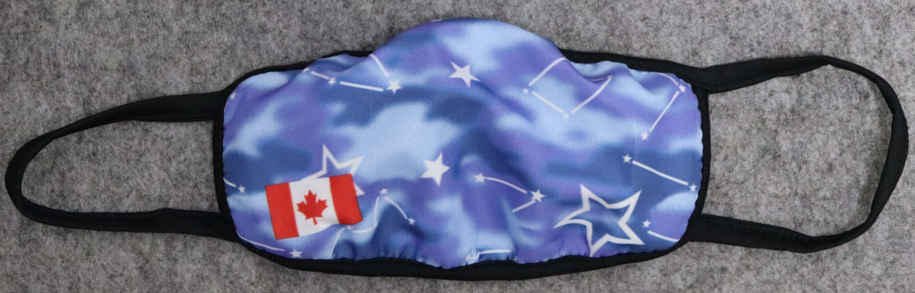

2：刺绣Embroidery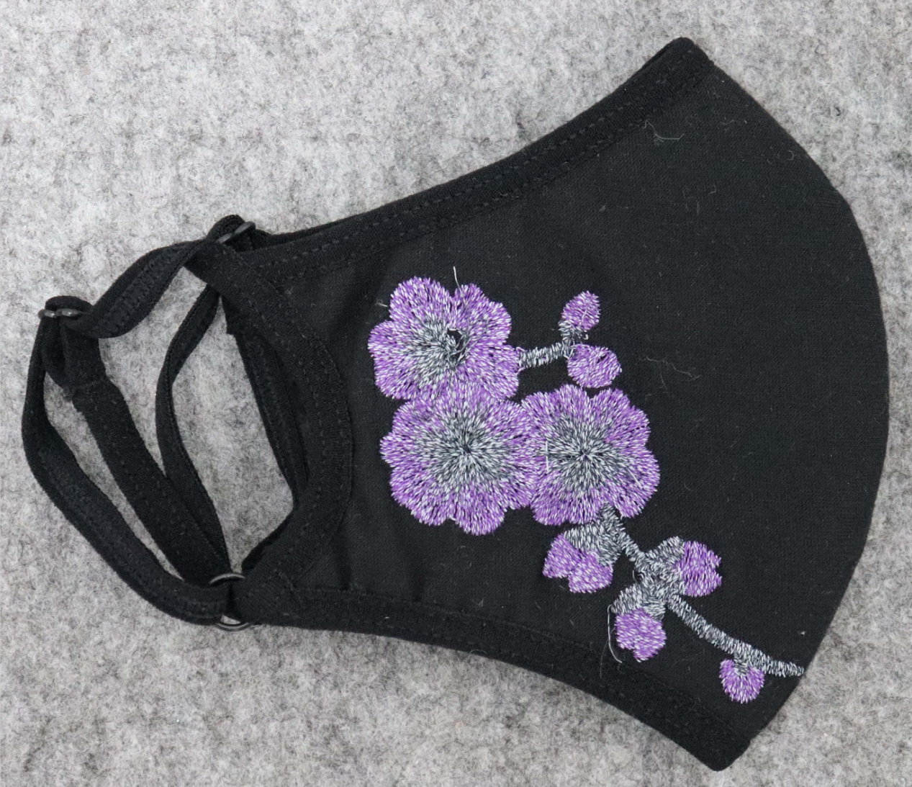

3：烫砖Rhinestone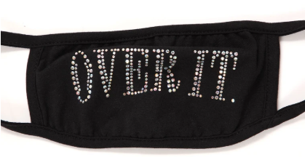

二：层次结构：

1：最简单的是只有2层，外层印花或者刺绣，烫砖等，内层棉布较为舒适亲肤。

2：三层结构，外层通常为印花或者刺绣，烫砖等，内部两岑为棉。可以做开口可放碳片，碳片可以放进或者取出。

3：四层结构，比三层多一层热风棉。也可以做开口。

三：两种不同的耳带选择：

1：弹力耳带

2：调节耳带

四：外形，可以按照客户设计定制尺寸和外形，一下几种为做过的常规口罩外形：

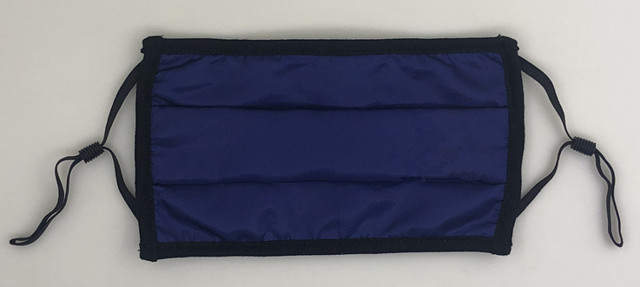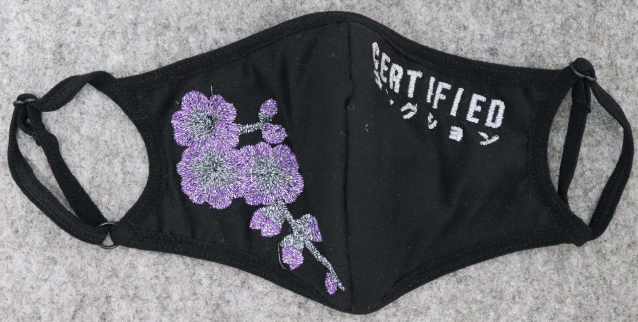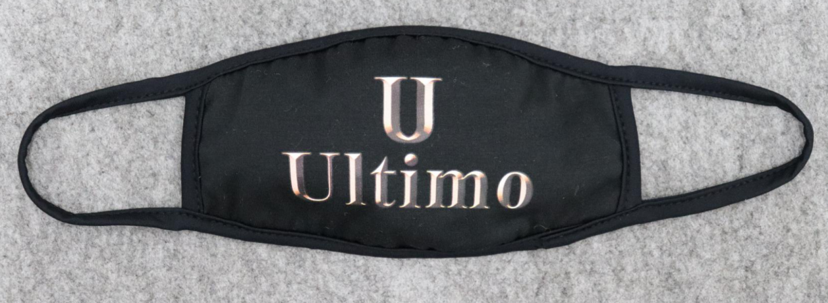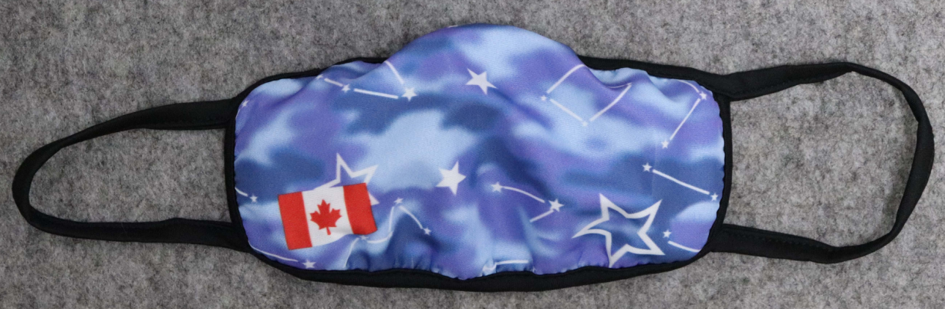

五：供应商：

1：路易斯（华恩）玩具 陈小姐 （打样5天， 大货15天，单价4元-5.5元/pc）

2：东莞市安乐玩具有限公司 （质量控制较好，单价较贵7.2-7.5/pc.）

3：深圳市迪普玩具礼品有限公司 （质量控制较好，单价较贵7.2-7.5/pc.）

4：东莞法顿汤米服饰有限公司 （擅长2层口罩,单价便宜2.15/pc）

5：东莞市宏顶制帽有限公司 周小姐 [19774174@qq.com](mailto:19774174@qq.com) 18666608320 （自家工厂，配合好，量大单价便宜）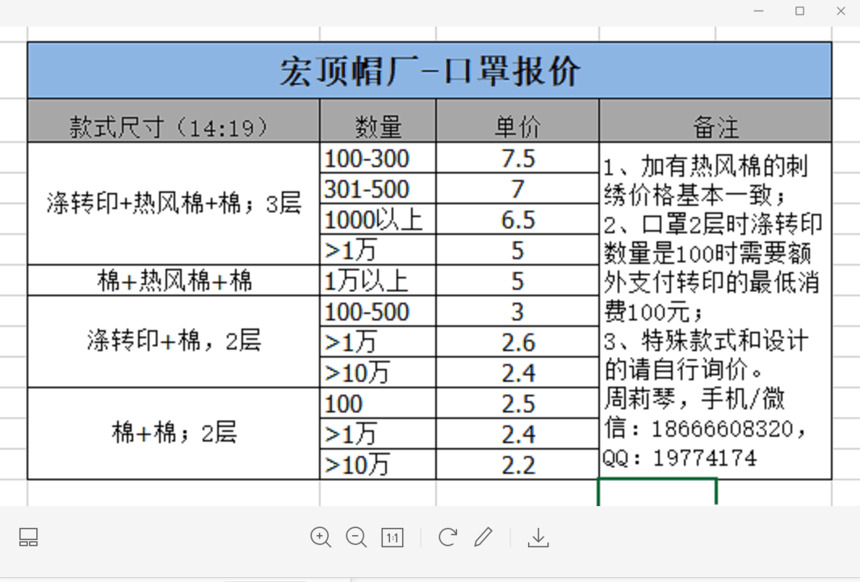

第二类：冰丝口罩 Ice Silk Mask

一：供应商：东莞市聚富海绵制品 聂先生 微信：qq729007311.   
[729007311@qq.com](mailto:729007311@qq.com) 电话：13532739251

二：产品信息：

1：logo可做热转印或者数码印。

2：起订量500个/款。版费300元/款。单价1.3/pc. 打样5天， 大货8天

3：500个装箱信息：40\*42\*43 5kg

4：成分：95% Polyester, 5% Spandex(95%聚酯纤维+5%氨纶)

5：优缺点：版费较贵，但是单价便宜，很适合夏天，凉爽。

6：产品照片：

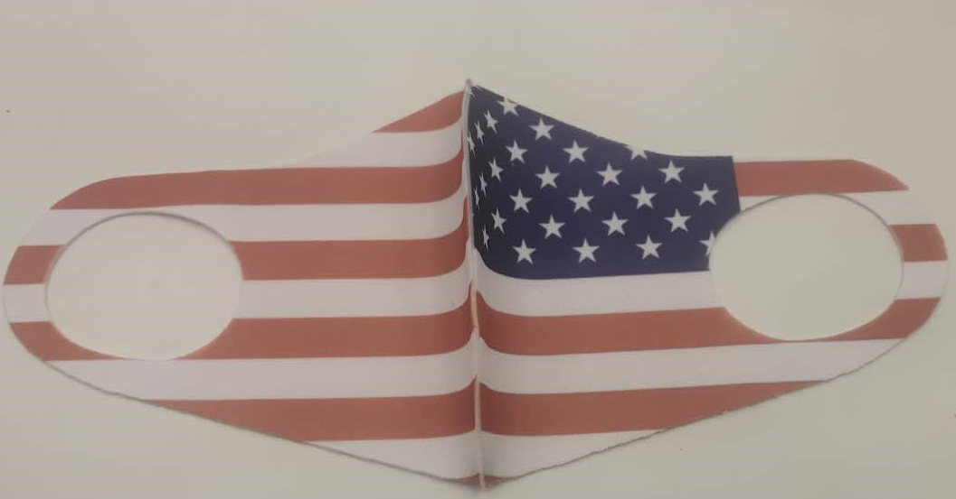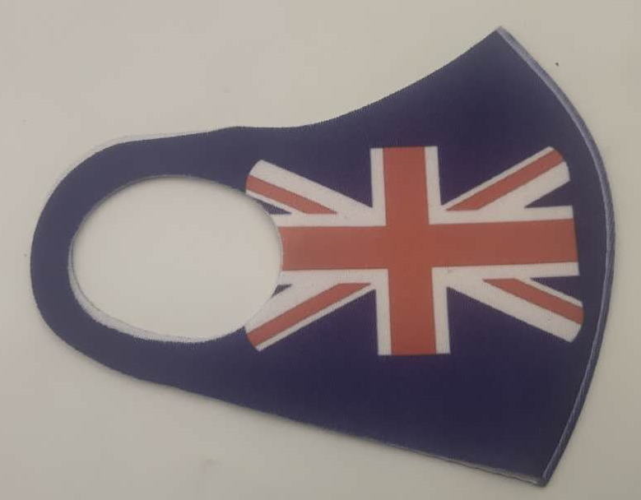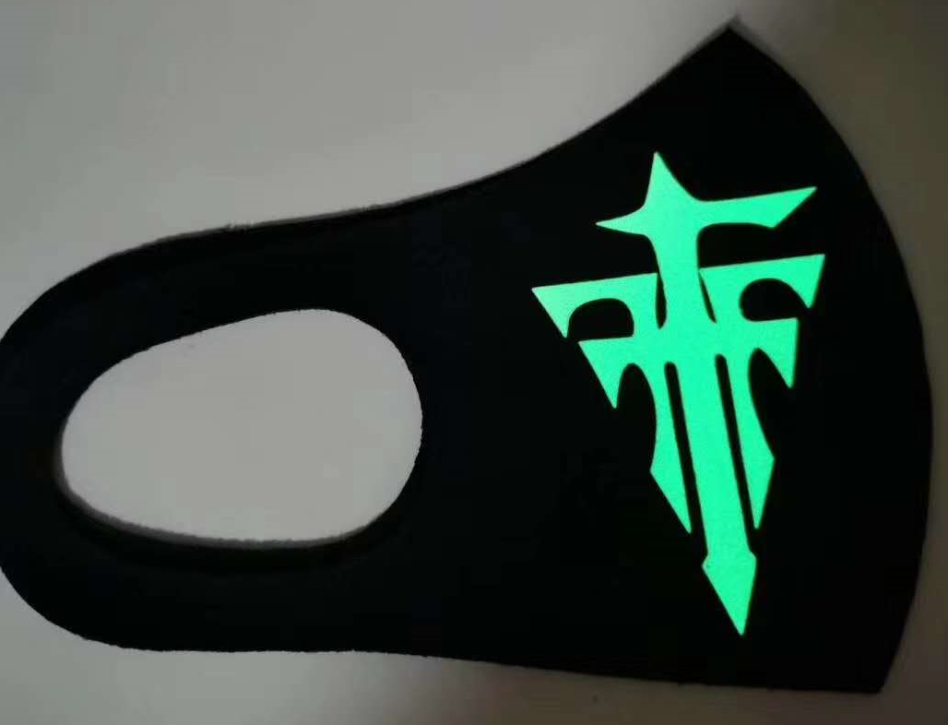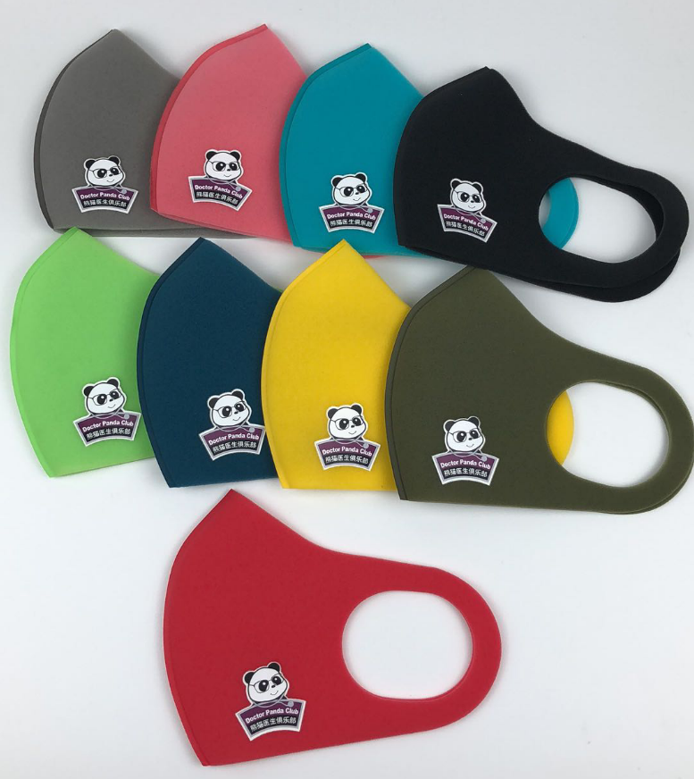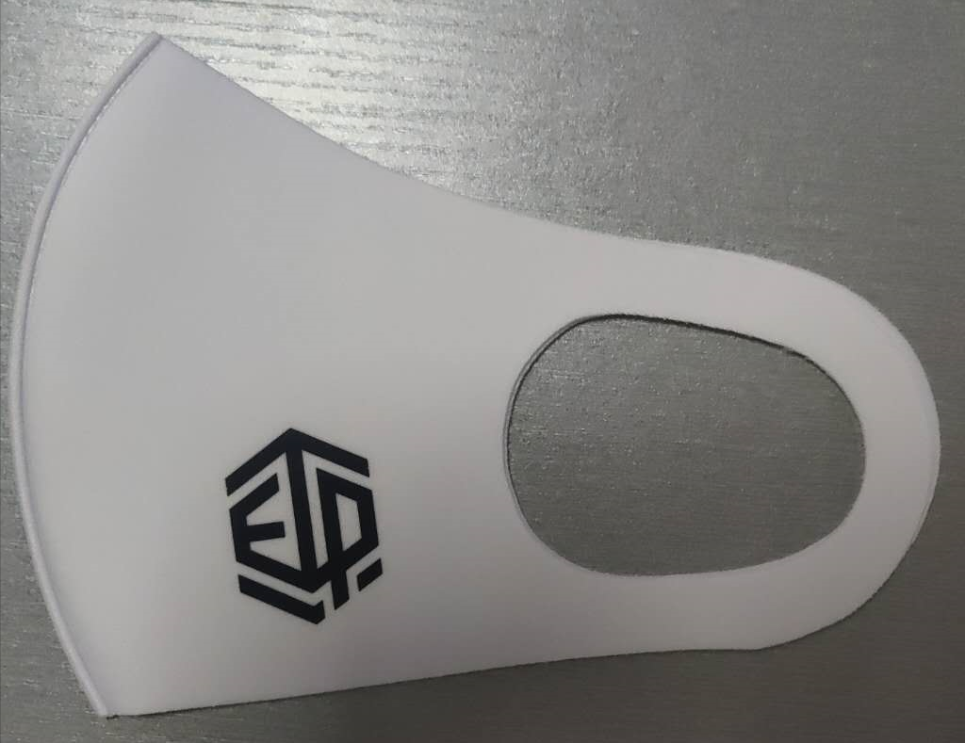

第三类：海绵口罩 Sponge mask

一：供应商：东莞市聚富海绵制品 聂先生 微信：qq729007311.   
[729007311@qq.com](mailto:729007311@qq.com) 电话：13532739251

二：产品信息：

1：logo可做丝印。

2：起订量1000个/款。版费300元/色。单价1.3/pc. 打样5天， 大货8天

3：500个装箱信息：40\*42\*43 5kg

4：成分：100% polyurethane

5：优缺点：版费贵，单价便宜。

6：产品照片：

